ANTEPROYECTO – HELPDESK PRO
Ciclo: Desarrollo de Aplicaciones Multiplataforma (DAM)
Proyecto: HelpDesk Pro – Aplicación para la gestión de incidencias informáticas internas
Alumno: Andrés Fernández Pereira
Tutor: Pedro González Vázquez
Fecha: Octubre de 2026
1. Descripción del proyecto
HelpDesk Pro será una aplicación para gestionar las incidencias informáticas internas de NovaByte Solutions, una empresa de servicios tecnológicos. Estará dirigida a sus empleados y al departamento de Informática, para comunicar problemas relacionados con ordenadores, programas, impresoras y conexión a la red interna.
La aplicación centralizará los avisos y permitirá conocer quién comunica cada incidencia, qué técnico la atiende y en qué estado se encuentra. El proyecto se centrará en este único escenario empresarial.
2. Justificación de la necesidad
La gestión mediante llamadas, correos o mensajes dificulta mantener un registro común de los problemas y conocer su estado. HelpDesk Pro permitirá organizar las solicitudes en un único sistema, facilitar la comunicación entre empleados y técnicos y conservar el historial de las actuaciones hasta la resolución.
3. Roles de la aplicación
Rol
Empleado
Técnico
Administrador
4. Funcionalidades del producto mínimo viable (MVP)
• Inicio y cierre de sesión seguro, con permisos según el rol.
• Creación de incidencias con título, descripción, categoría y prioridad; consulta y filtrado por estado.
• Asignación de incidencias a técnicos y actualización de su estado.
• Comentarios e historial de acciones para registrar el seguimiento.
• Registro de la solución antes de marcar una incidencia como resuelta; el empleado confirma el cierre o puede reabrirla.
• Gestión de usuarios, roles, categorías y departamentos por parte del administrador.
Los estados serán Abierta, En proceso, Resuelta y Cerrada. Los empleados solo accederán a sus propias incidencias; técnicos y administradores podrán consultar todas. Las incidencias no se eliminarán, para conservar su historial.
5. Tecnologías previstas
Backend: Java 25, Spring Boot, API REST, Spring Security con JWT y MySQL. Se utilizarán JUnit 5 y Mockito para pruebas, y Swagger/OpenAPI para documentar la API. Entorno de desarrollo: IntelliJ IDEA.
Aplicación Android: Kotlin y Android Studio. La aplicación móvil se comunicará con el backend mediante la API REST.
6. Modelo de datos
La base de datos MySQL helpdesk_pro almacenará las entidades principales del proyecto:
Entidad
Usuario y Rol
Departamento
Categoría, Prioridad y Estado
Incidencia
Comentario e Historial
La estructura se documentará mediante un script SQL y un diagrama entidad-relación. Los adjuntos y las etiquetas quedan fuera del MVP.

Diagrama entidad-relación
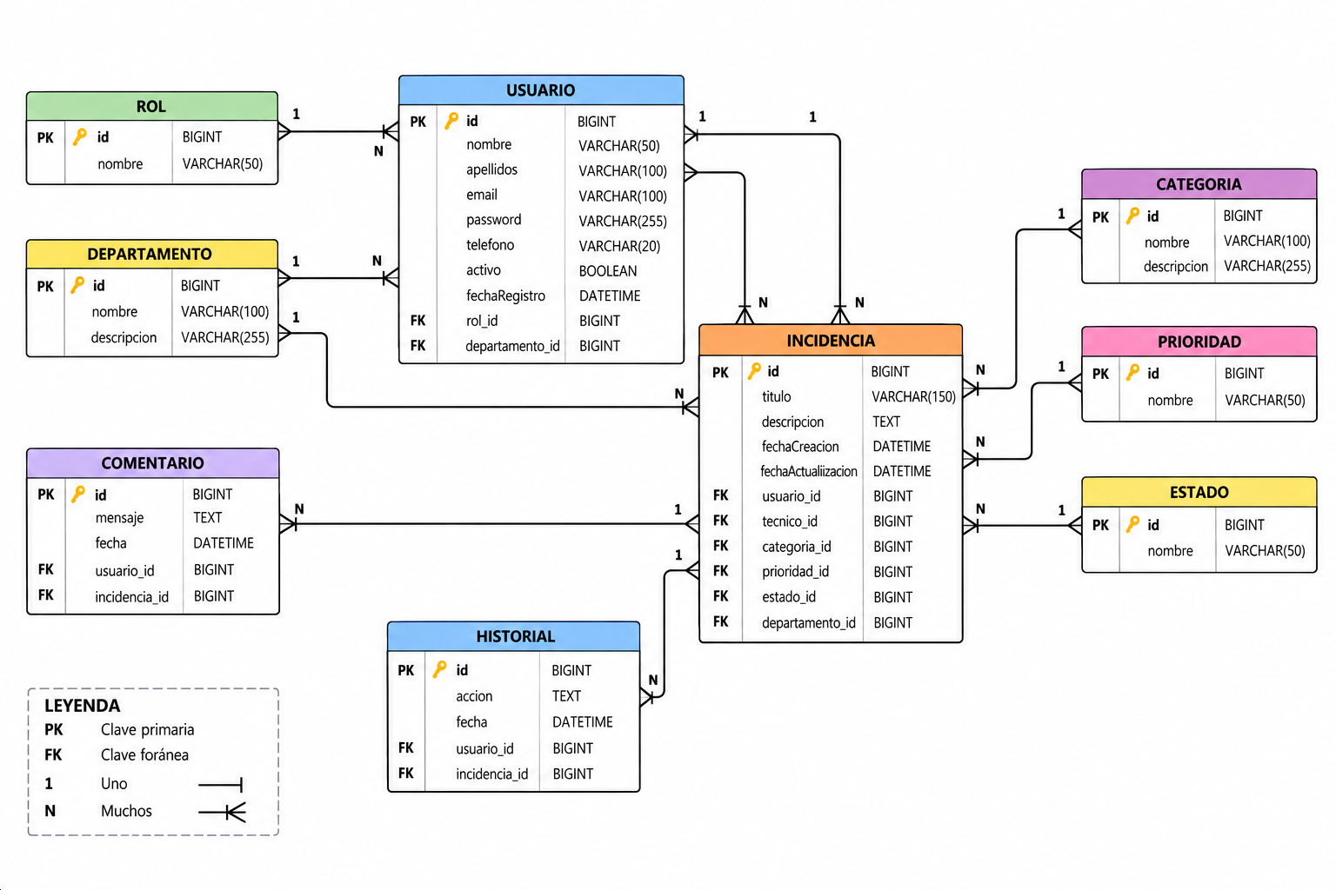
7. Ampliaciones fuera del alcance inicial
Cuando el MVP esté terminado y probado, se podrán valorar archivos adjuntos, etiquetas, notificaciones push, estadísticas y una versión web.

